Mlčte!
Obrázky v tomto příběhu úzce souvisí s textem a otázkami, proto doporučuji posouvat text pomalu, aby obrázek přišel na pořad v pravou chvíli.

Než se budete společně dívat do textu, řekněte: Dnešní příběh se jmenuje: Mlčte!
Pak se ptejte: Z jakého prostředí by mohl být dnešní příběh? Víme, že je také z knihy o středověku. Jeho název zní: MLČTE! Napadá tě něco?
Pokud ne, ukažte teď dítěti obrázek a zeptejte se, zda teď ho něco napadá... Pokud ne, nevadí, nechte to být a řekněte třeba: Tak já budu číst dál, ať se dozvíme víc.

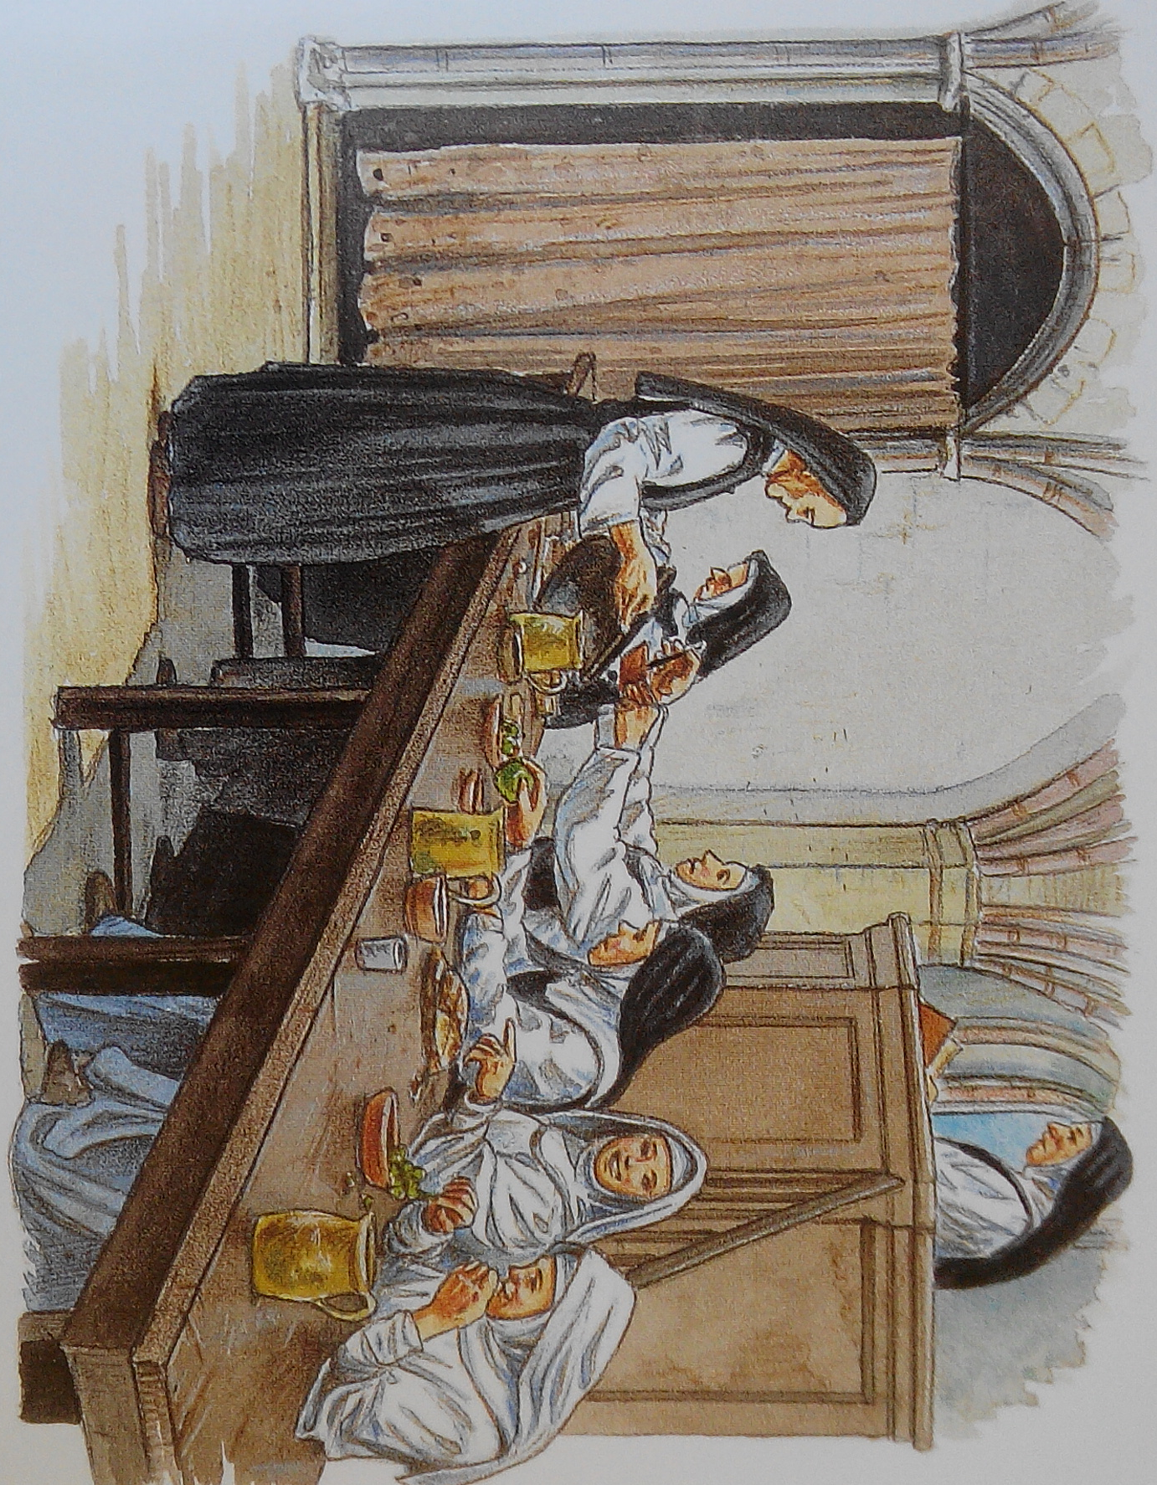

„Podívejte se,“ šeptala Hildegarda své přítelkyni Juditě. „Přes chléb sestry Ignácie leze pavouk.“
Obě se potichu hihňaly.
Jinak bylo v jídelně sotva něco slyšet. Jen cinkání lžic, kterými jeptišky mlčky jedly svoji polední polévku. Jedna sestra jim k tomu předčítala z bible.
PAUZA, otázka: Dá se teď říci, kde se příběh bude odehrávat? (Pokud dítě tipovalo, že v klášteře, můžete se zeptat, jestli v té ukázce je nějaké potvrzení jeho odhadu.)
Abatyše vrhla káravý pohled na Hildegardu a Juditu. Dnes už potřetí přistihla matka představená své novicky při porušení slibu mlčenlivosti.
Dívky sklopily oči
„Proč nemohu být poslušná?“ rděla se Hildegarda studem.
PAUZA, otázka: Jak v dnešní době rozumíme slovu poslušný? Používáte ho v rodině? Slyšeli jste ho někdy někde? Jak se chová poslušný člověk? Jaké své chování si Hildegarda vyčítala?
„V klášteře se mi přece velmi líbí. Den po dni se modlíme k Bohu, našemu pánu. Také se zde učím latinu, číst, psát, dokonce i počítat a hrát na hudební nástroj – můj otec sotva umí napsat své jméno. Máme dostatek jídla a práce v klášterní zahradě nám přináší radost. Jedině slib mlčenlivosti je tak těžký! Stále si musím něco šuškat s Juditou. Proč jen smějí jeptišky mluvit pouze v určitém čase a na určitých místech?
PAUZA, otázka: Tady jsme se toho o životě v klášteře dozvěděli hodně. Co z toho tě zaujalo? (Když dítě nebude vědět, můžete třeba říci: Víš co, tak já nám to přečtu znovu a zkusíme se na to zaměřit. A čtete... Pak se k otázce vraťte znovu.
Po jídle vyrazily přítelkyně ven do křížové chodby. Byl chladný den. Holdegarda se pevně zahalila do svého řádového roucha z hrubé vlny.
„Jakýpak asi dostaneme trest?“ zašeptala sklíčeně.
„Nevím...,“ odpověděla šeptem Judita.
„Mlčte!“ zazněl přísný hlas abatyše.
PAUZA, otázka: Co si myslíš ty? Dostanou trest? A jaký? Proč vlastně musejí mlčet?
Děvčata hleděla do země.
„Život v klášteře se skládá z pokory a poslušnosti,“ napomenula je ostře matka představená. „Má trpělivost je u konce. Řekněte, jaká práce vám byla dnes přidělena?“
Hildegarda si odkašlala: „Pomáhaly jsme v písárně.“
„Vyškrabovaly jsme písmenka ze starých pergamenů, aby se na ně mohlo zase psát,“ dodala Judita.
„Na zbytek dne tento úkol převezmou vaše dvě nové spolusestry,“ rozhodla abatyše. „Vy budete kydat hnůj u prasat.
PAUZA, otázka: Tak, teď to víme. Myslíš, že budou dívky odmlouvat, nebo trest beze slova přijmou? Proč?
A neodvažujte se při tom mluvit. Jinak budete zavřeny do cely. Rozuměly jste?“
Novicky němě přikývly. Otočily se k odchodu. Hildegarda mohla číst v Juditiných očích. Také její přítelkyně měla hrůzu z cely kajícníků.
„Nikdy nechci do té vlhké hladomorny,“ předsevzala si Hildegarda. „Odteď budu mlčet, ať se děje, co chce!“
PAUZA, otázka: Co myslíš, že by se mohlo v příběhu ještě přihodit?
Prasata zvlášť pěkně nevoněla. Ale bylo tu alespoň teplo. Jinak mrzla děvčata v klášteře skoro všude, neboť kromě kuchyně bylo ohniště už jenom v místnosti pro nemocné.
V písárně, kde dívky strávily dopoledne, nebyly povoleny z obavy před požárem ani svíčky.
Plna úcty myslela Hildegarda na cenné latinské knihy v klášteře. Kolik námahy stálo mnichy, aby je brky a inkoustem napsali...
Vtom se jedno prase zakouslo Hildegardě do šatů.
„Nech toho!“ chtěla zavolat, ale raději se kousla do rtů.
PAUZA, otázka: Jak tomu rozumíš? Proč se Hildegarda raději kousla do rtů? A proč asi měli v klášteře prasata?
Hildegarda a Judita se musely pořádně snažit, aby práci stihly do večerní bohoslužby. Cestou do kaple pozorovala Hildegarda, že nějaká chudě oblečená rodina vklouzla do hostince. Jako všichni prosebníci dostali rodiče se svými dětmi v klášteře najíst a sestry jim poskytly i ubytování. Aspoň tuto noc budou chráněni před sněhem a chladem.
Na bohoslužbu navazovala večeře. Hildegarda a Judita poslušně mlčely.
Potom se shromáždily všechny jeptišky ještě jednou v kostele. Také obyvatelé z blízko ležící vesnice a příchozí rodina se objevili na poslední bohoslužbě.
PAUZA, otázka: Kdo všechno se účastní bohoslužby toho dne? Co je možné z toho vysoudit? (To bude pro děti asi těžké... Můžete jim říci, že z toho vysuzujete, že kláštery nebyly uzavřené jen pro jeptišky. Mohli do nich vstupovat lidé z okolí, ale i pocestní a byli přijati... Vesnice žila s klášterem v míru a lidé z obou míst si možná pomáhali... Nebo řeknete něco jiného. )
Novicky stály pokorně na svém místě nedaleko postranních dveří.
Štěrbinami sem zvenku foukal ledový vítr.
Hildegarda potlačila unavený povzdech. Jak ráda by se už položila na slámu ve společné ložnici!
Náhle strnula. Nevnikalo s chladem do kostela ještě něco jiného? Zápach kouře?
PAUZA, otázka: Co by to mohlo znamenat? Proč ji zápach kouře asi znepokojil?
Hiledgarda pozorovala, jak také Judita krčila nos. Přítelkyně na sebe vrhaly pohledy plné starostí: Hoří v klášteře? Máme to hlásit? Ale co když se mýlíme? Pak budeme muset do cely kajícníků?
Hildegarda ještě jednou zahýbala nosem. Není pochyb: Zápach kouře byl stále silnější. „Nádherné spisy v knihovně...,“ pomyslela si.
Sebrala odvahu a zvolala „Hoří!“
PAUZA, otázka: Co myslíš, že bude nyní? Uvěří Hildegardě ostatní? Nebo ji matka představená okřikne a Hildegarda bude muset jít do cely kajícníků? TEPRVE PO POVÍDÁNÍ ukažte obrázek. Společně si ho prohlédněte. Můžete si říci, jak lidé tehdy oheň hasili... A jak to asi tady dopadne?
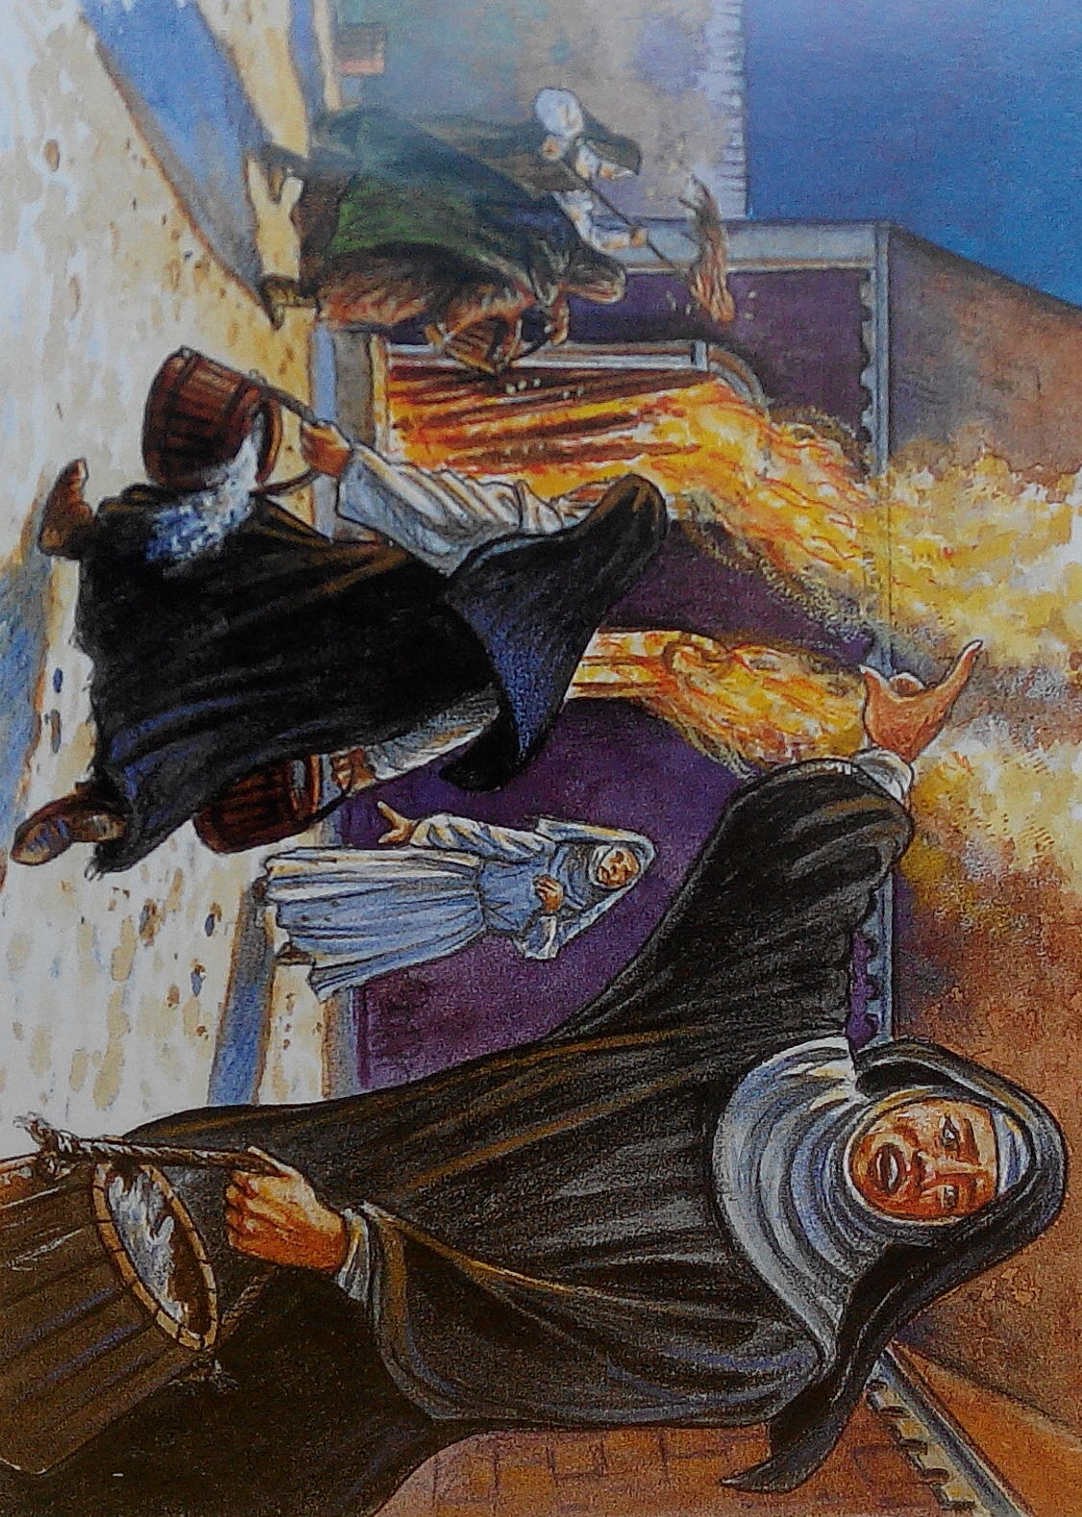

Společně s Juditou spěchaly k portálu, rozrazily dveře a všichni spatřili plameny, které se draly z hostince.
„My... my jsme si udělali malý oheň,“ koktal hrůzou otec rodiny. „Aby se děti mohla ohřát. Asi jsem to ho pořádně nezašlapal.“
V mžiku byla dřevěná vědra naplněna vodou a podávána dále, všichni se zapojili. Oheň byl brzy uhašen.
„Jak je dobře, že jsi nás varovala. Jinak by asi celý klášter lehl popelem,“ řekla později vyčerpaná abatyše Hildegardě. Mile se přitom usmívala. „Někdy je správné pozdvihnout hlas nejenom k chvále Pána.“
PAUZA, otázka: Abatyše řekla: „Někdy je správné pozdvihnout hlas nejenom k chvále Pána.“ Jak to asi myslela? (Pro děti možná bude tato věta málo srozumitelná. Popovídejte si o tom. Možná můžete na závěr říci, že my bychom to asi dnes vyjádřili takto: Možná je pravda, že někdy lidé mluví příliš a říkají věci, které jsou vlastně zbytečné. Takže můžeme říci, že mlčení je dobrá věc. Ovšem někdy je lepší promluvit, abychom varovali a předešli neštěstí.

PO ČTENÍ:
Můžete si popovídat o tom, kdo v klášteře žil a proč se vlastně kláštery stavěly, k čemu sloužily. Nebo si můžete povídat o tom, jestli byste v té době chtěli žít. Jestli by to pro vás bylo snadné nebo co by pro vás bylo určitě obtížné. Jestli považujete život v klášteře za zajímavý (hezký, přitažlivý, nehostinný, náročný...) a proč.

Zdroj: Středověk, Lydia Hauenschildová, Thovt 2008

